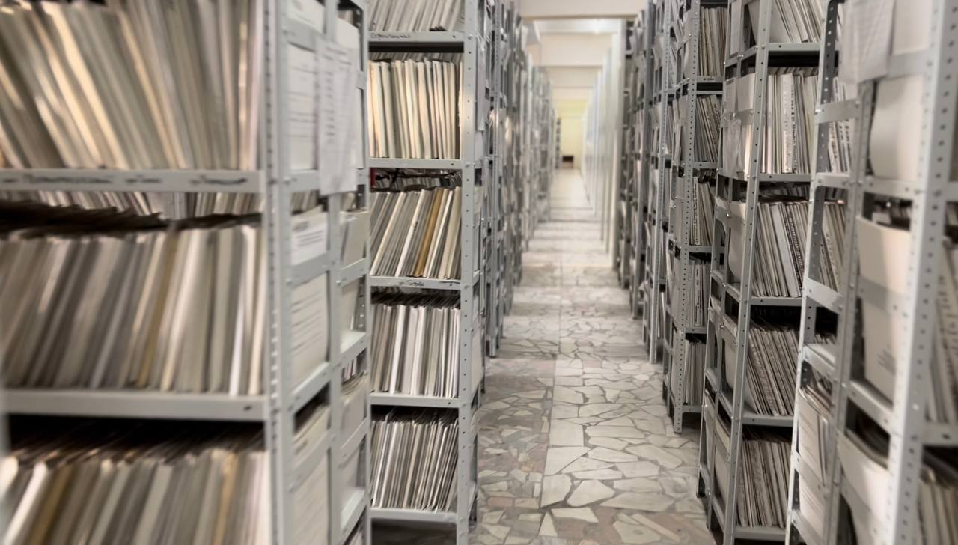
25 марта 2022

Архив-онлайн. Росреестр Иркутской области рассказал о своем проекте.
Хранить все документы на полках в архиве – совсем недавно это было обычным делом для каждой организации. Услуги по государственной регистрации права и кадастровому учету недвижимости всегда сопровождались большим объемом бумажных документов, содержащих на своих страницах всю информацию об имуществе и его правообладателях. В Иркутской области архивы дел правоустанавливающих документов располагались в каждом городе, занимаемые ими площади требовали постоянного расширения. И в 2015 году руководителем службы Виктором Петровичем Жердевым было принято решение о централизации всех архивов ведомства на единой площадке. Таким местом стало здание бывшего Ангарского электромеханического завода. В 2021 году было достигнуто соглашение о заключении единого договора безвозмездного пользования на все помещения, занимаемые архивом.
На сегодняшний день на территории, превышающей четыре тысячи квадратных метров размещается более двух миллионов реестровых дел. Полным ходом идет их цифровизация - каждый день тысячи страниц дел правоустанавливающих документов переводятся в электронный вид. Такой подход дает огромное преимущество - при оказании государственных услуг любой хранящийся в архиве документ извлекается, сканируется и размещается в электронном архиве в течении 10-20 минут с момента получения запроса, что отражается на скорости, а значит и качестве работы всей службы.
«Мы проделали огромную работу и организовали ее так, чтобы все заинтересованные лица, находясь в любом месте, могли быстро и удобным для них способом получать всю необходимую информацию» - отметила заместитель руководителя Управления Оксана Викторовна Арсентьева.
К работе по цифровизации документов привлечены специалисты филиала ФГБУ «ФКП Росреестра» по Иркутской области. «Перевод документов в электронный вид будет способствовать выдаче выписок для граждан и бизнеса практически в он-лайн режиме» - пояснила директор Кадастровой палаты Татьяна Токарева.

Пресс-служба Управления Росреестра по Иркутской области
Пресс-служба филиала ФГБУ «ФКП Росреестра» по Иркутской области

